Подача заявки на увеличение мощности:

- Зарегистрироваться в личном кабинете на сайте: Энергопромсбыт - Главная (energopromsbyt.ru);
- Подтвердить учетную запись по SMS и e-mail;
- Выбрать подачу новой заявки, после чего выбрать вид технологического присоединения – увеличение максимальной мощности ранее присоединенных устройств, указать мощность – 15 кВт, способ получения договора – личный кабинет заявителя;

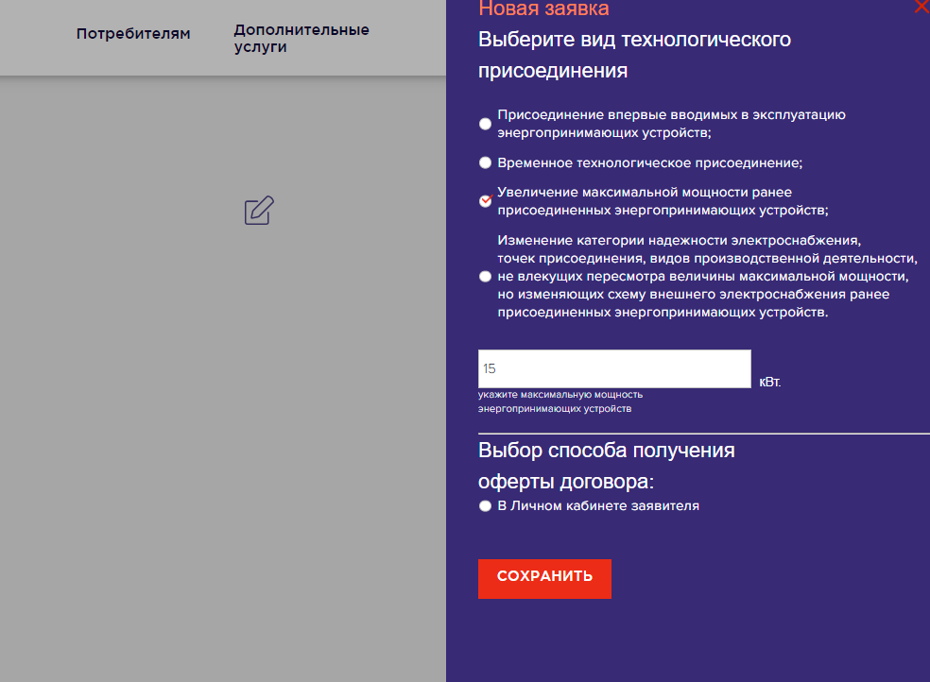

- Заполнить заявку, приложить фотокопии необходимых документов.

№ П/П | НАИМЕНОВАНИЕ СВЕДЕНИЙ | СВЕДЕНИЯ
1. | Фамилия Имя Отчество | Иванов Иван Иванович
2. | Паспортные данные | Серия номер  Кем выдан:  Дата выдачи:  Указать данные
3. | Зарегистрирован (а) | Указать адрес
4. | Фактический (почтовый) адрес заявителя | Указать адрес
5. | Наименование энергопринимающих устройств  Например, РЩ, ВРУ, РУ, ТП, КТП и пр.,  которые будут непосредственно подключены к электрической сети ОАО «РЖД» | В связи с увеличением максимальной мощности ранее присоединенных энергопринимающих устройств, увеличением мощности  (первичным присоединением, увеличением мощности и др.)  прошу осуществить технологическое присоединение  Малоэтажная жилая застройка (Индивидуальный жилой дом/ Садовый/Дачный дом)  (наименование ЭПУ)
6. | Место нахождения энергопринимающих устройств, которые необходимо присоединить к электрическим сетям ОАО «РЖД» . | YYY, , , ,  (область/край, район,населенный пункт (город/поселок/иное), улица/проспект/шоссе/иное,дом/участок/иное, строение/корпус/литер/иное и др.)  Указать адрес  кадастровый номер объекта (рекомендовано указать)
7. | Максимальная мощность энергопринимающих устройств  Примечание 1.  Максимальная мощность не превышает 15 кВт с учетом максимальной мощности ранее присоединенных в данной точке присоединения энергопринимающих устройств.  Примечание 2.  Максимальная мощность указывается равной максимальной мощности присоединяемых энергопринимающих устройств в случае отсутствия максимальной мощности ранее присоединенных энергопринимающих устройств (то есть величина мощности указывается одинаковая).  Примечание 3.  Возможные уровни напряжения: 0,23 кВ, 0,4 кВ, 6 кВ, 10 кВ. | Максимальная мощность энергопринимающих устройств (присоединяемых и ранее присоединенных) составляет:  15 кВт, при напряжении  0,4 кВ,с распределением по точкам присоединения:  в том числе:  максимальная мощность присоединяемых  энергопринимающих устройств составляет:  указать величину= 15- величину, указанную в текущем договоре э/э)  кВт, при напряжении  0,4  кВ, со следующим распределением по точкам присоединения:  максимальная мощность ранее присоединенных  энергопринимающих устройств:  (указать, что указано в договоре э/э)  кВт, при напряжении  0,4  кВ, со следующим распределением по точкам присоединения
8. | Заявляемая категория надежности энергопринимающих устройств | 3 (третья)
9. | Характер нагрузки | бытовой
10. | Сроки проектирования и поэтапного введения в эксплуатацию энергопринимающих устройств, распределение максимальной мощности, сроков ввода, сведения о категории надежности электроснабжения
  ЭТАП (ОЧЕРЕДЬ) СТРОИТЕЛЬСТВА | ПЛАНИРУЕМЫЙ СРОК ПРОЕКТИРОВАНИЯ ЭПУ (ГОД) | ПЛАНИРУЕМЫЙ СРОК ВВЕДЕНИЯ ЭПУ В ЭКСПЛУАТАЦИЮ (ГОД) | МАКСИМАЛЬНАЯ МОЩНОСТЬ НА ЭТАПЕ (КВТ) | КАТЕГОРИЯ НАДЕЖНОСТИ
11. | Наименование субъекта розничного рынка, с которым Вы намереваетесь заключить договор, обеспечивающий продажу электрической энергии (мощности) на розничном рынке  Примечание.  «Желдорэнерго»,ОАО «РЖД», Трансэнерго, Дирекции по энергообеспечению, Дистанции электроснабжения не являются субъектами розничного рынка, обеспечивающими продажу электрической энергии (мощности) | Гарантирующий поставщик, с которым заключен текущий договор э/э
12. | Вид договора, обеспечивающий продажу электрической энергии (мощности) на розничном рынке, который Вы намереваетесь заключить с субъектом розничного рынка  (например, договор энергоснабжения) | Договор энергоснабжения
13. | Ценовая категория, условия почасового планирования потребления электрической энергии и/или иные существенные условия договора, обеспечивающего продажу электрической энергии (мощности) на розничном рынке | первая
14. | Реквизиты договора, обеспечивающего продажу электрической энергии (мощности) на розничном рынке, в случае его наличия (номер и дата) | Указать реквизиты текущего договора э/э
15. | В случае если Ваш строящийся построенный объект соответствует всем следующим критериям, отметьте «ДА»:  *отдельно стоящий индивидуальный жилой дом;  *не более 3 (трех) этажей;  *предназначен для проживания одной семьи.  Указанная информация рекомендована для предоставления.
16. | Контактная информация | Иванов Иван Иванович
17. | Способ получения оферты договора об осуществлении технологического присоединения к электрическим сетям ОАО «РЖД» | В Личном Кабинете

Перечень необходимых прикладываемых документов для подачи заявки (необходимо подготовить скан-копии):

- Паспорт;
- Правоустанавливающие документа на земельный участок, дом;
- Договор энергоснабжения;
- Акт разграничения балансовой принадлежности или акт об технологическом присоединении;
- План расположения объекта с использованием карт Yandex, Google , позволяющий определить местоположение.
- Согласие на обработку данных (Приложение №1)
- Перечень и мощность энергопринимающих устройств, которые могут быть присоединены к устройствам противоаварийной и режимной автоматики. (Приложение №2)

ПРИЛОЖЕНИЕ №1
Согласие на обработку персональных данных
Субъект персональных данных, __

(фамилия, имя, отчество)
документ, удостоверяющий личность серия № _,
(вид документа)
выдан _,
(кем и когда)
адрес субъекта _

Представитель субъекта персональных данных, __

(фамилия, имя, отчество)
документ, удостоверяющий личность серия № _,
(вид документа)
выдан _,
(кем и когда)
адрес субъекта _

документ, подтверждающий полномочия представителя ________________________________

в соответствии со статьей 9 Федерального закона от 27.07.2006 № 152-ФЗ «О персональных
данных», порядком, установленным постановлением Правительства Российской Федерации
от 27.12.2004 № 861 и постановлением Правительства Российской Федерации от 04.05.2012 № 442, даю своей волей и в своем интересе согласие ООО «ЭНЕРГОПРОМСБЫТ» (119017, г. Москва,
ул. Б. Ордынка, д. 48) на обработку моих персональных данных (в том числе филиалом «Желдорэнерго») с целью осуществления деятельности по осуществлению технологического присоединения энергопринимающих устройств к электрическим сетям ОАО «РЖД» и заключению соответствующих договоров (далее – договоры), а также их передачу структурным подразделениям ОАО «РЖД», иным юридическим лицам, осуществляющим мероприятия по технологическому присоединению, субъектам электроэнергетики (в том числе субъекту розничного рынка, с которым планируется заключение договора, обеспечивающего продажу электрической энергии (мощности)
на розничном рынке электрической энергии и мощности), а также органам государственной
и муниципальной власти/органам местного самоуправления по их мотивированному запросу.
В целях выполнения указанных мероприятий, выражаю согласие на сбор, запись, систематизацию, накопление, хранение, уточнение (обновление, изменение), извлечение, использование, обезличивание, блокирование, удаление, уничтожение, а также передачу (распространение, предоставление, доступ), указанными лицами и уполномоченными органами моих персональных данных, в том числе фамилии, имени, отчестве, адресе регистрации, адресе фактического пребывания, виде, серии, номере документа, удостоверяющего личность, дате его выдачи, наименованию органа, выдавшего его, номерах рабочих, домашних и мобильных телефонов или сведений о других способах связи, сведений о заключенных договорах, их реквизитах, наименовании и месте нахождения энергопринимающих устройств, которые необходимо присоединить к электрическим сетям сетевой организации, включая сведения об объектах соответствующего недвижимого имущества, а также другие персональные и иные данные, необходимые для обеспечения соблюдения требований законов и иных нормативных правовых актов Российской Федерации, необходимых, в целях получения и предоставления услуги по технологическому присоединению и заключению договора купли-продажи (энергоснабжения) электрической энергии.
Обработка моих персональных данных может осуществляться как автоматизированным, так и неавтоматизированным способом.
Настоящее согласие на обработку персональных данных действует с момента его подписания бессрочно и может быть отозвано при представлении ООО «ЭНЕРГОПРОМСБЫТ» соответствующего заявления в простой письменной форме в соответствии с требованиями законодательства Российской Федерации.

«___» ___________ 20___г. _________________ / ____________________________________________
(подпись) (фамилия, имя, отчество)

Приложение №2
Перечень и мощность энергопринимающих устройств, которые могут быть присоединены к устройствам противоаварийной и режимной автоматики.
№ | Наименование | Мощность, кВт
1 | Электробойлер | 1,5
2 | Электроотопительный котел | 9
3 | Бытовые приборы | 3
4 | Насос водоподачи | 1,5
Итого: |  | 15
Заявитель

«___»______________20____г.

